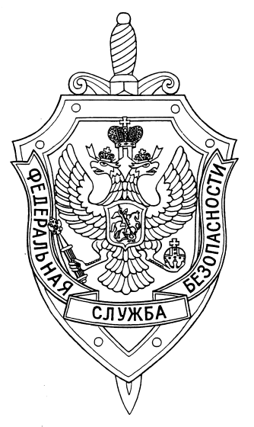
ПРЕСС-СЛУЖБА
ПОГРАНИЧНОЕ УПРАВЛЕНИЕ ФСБ РОССИИ
ПО ОМСКОЙ ОБЛАСТИ
e-mail: omskgos@ mail.ru, телефон/факс 8 (3812) 946-176, 946-083

ПРЕСС-РЕЛИЗ

В период предстоящего весеннего сезона охоты Пограничное управление ФСБ России по Омской области напоминает, что 9 районов, расположенных на юге Омской области, граничат с Республикой Казахстан, поэтому здесь действуют особые правила, определяющие порядок въезда в пограничную зону, пребывания в ней, ведения хозяйственной и промысловой деятельности.
Обращаем внимание на то, что охота в 5-километровой полосе местности вдоль государственной границы осуществляется в светлое время суток и только на основании разрешения пограничных органов или подразделений пограничных органов. Для ведения промысловой деятельности в остальной части пограничной зоны граждане или организации обязаны письменно уведомить пограничный орган или его подразделение не позднее, чем за 3 суток до планируемой охоты. Уведомление должно содержать информацию о месте и времени проведения охоты и количестве участников. Также в нем необходимо указать лицо, ответственное за организацию и ведение охоты.
Стоит понимать, что промысловая деятельность вблизи государственной границы не всегда возможна в силу особенностей законодательства, действующего здесь. Охота в пограничной зоне может быть временно ограничена или запрещена при проведении пограничными органами пограничных поисков и операций, иных розыскных действий, а также действий по уголовным делам и делам об административных правонарушениях в заявленном районе (месте) охоты, расположенном в пограничной зоне, а также введение в заявленном районе (месте) проведения охоты, расположенном в пограничной зоне, чрезвычайного или военного положения, правового режима контртеррористической операции.
Для получения пропусков в пограничную зону и разрешений на ведение хозяйственной, промысловой и иной деятельности в 5-километровой полосе местности вдоль государственной границы гражданам необходимо обратиться в Пограничное управление ФСБ России по Омской области по адресу г. Омск, ул. Волгоградская 1/2 либо в одно из его структурных подразделений.
Время приема заявлений и выдачи пропусков и разрешений:
- с понедельника по четверг включительно с 10 до 17 часов, обед с 13.00 до 13.45;
- пятница с 10 до 15.45 часов, обед с 13.00 до 13.45;
- суббота, воскресенье – выходные дни.
Граждане имеют возможность направить заявление на получение пропуска или разрешения на электронную почту pu.omskobl@fsb.ru.
Получить устную консультацию можно по телефону 8 (3812) 946-079 или при личном обращении в Пограничное управление.
Также по вопросам оформления пропусков и разрешений в пограничную зону можно обратиться в подразделения Пограничного управления ФСБ России по Омской области:
- в Исилькульском, Называевском районах по телефону 8 (38173) 22-270,
- в Полтавском, Шербакульском районах по телефону 8 (38163) 21-640,
- в Одесском районе по телефонам 8 (38159) 21-080*25-06, 8 (38159) 21-080*25-44,
- в Павлоградском районе по телефону 8 (38172) 31-154,
- в Русско-Полянском районе по телефону 8 (38156) 21-200*27-15,
- в Черлакском, Нововаршавском районах по телефону 8 (38153) 23-338.
Процедура оформления и выдачи пропусков и разрешений бесплатна. Правила пограничного режима утверждены приказом ФСБ России от 15 октября 2012 г. № 515 (в редакции приказа ФСБ России от 18 ноября 2013 г № 682). Ознакомиться с требованиями данных правил можно в различных электронных консультационно-правовых системах, а также в сети Интернет.

Официальный представитель Пограничного управления ФСБ России по Омской области Николай Серебренников

